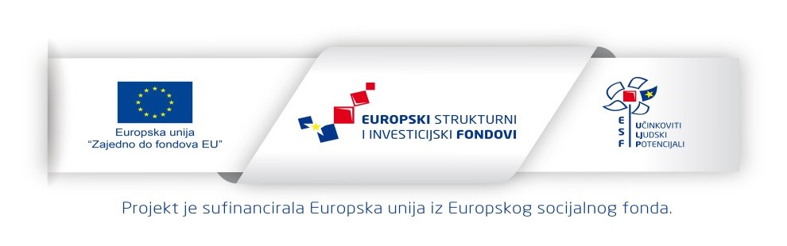

Projekt: DJEČJI SAN ZA SVE
Korisnik: DJEČJI VRTIĆ DJEČJI SAN
Partner: GRAD SVETA NEDELJA
Cilj projekta:
Cilj projekta Dječjeg vrtića "Dječji san" naziva „Dječji san za sve“ je povećanje broja zaposlenih stručnjaka u vrtiću, kvalitetniji program i uvođenje produljenog rada vrtića sa željom razvijanja sustava koji je dostupan, inkluzivan i prilagodljiv potrebama djece i roditelja što će doprinijeti usklađivanju radne i obiteljske uloge roditelja i povećanju kvalitete života u gradu Svetoj Nedelji i Zagrebačkoj županiji.

Očekivani rezultati projekta:
Prezaposleni roditelji imaju mogućnost djecu povjeriti stručnom osoblju na čuvanje u predškolsku ustanovu u popodnevnom terminu. Projekt je usmjereni i prema nezaposlenim stručnim suradnicima i pomoćnom osoblju potrebnih zvanja za rad u vrtiću. Sve edukacije usmjeravaju se na jačanje stručnih kompetencija i odgojitelja i stručnih suradnika. Ujedno kroz trajanje projekta, u Ministarstvu znanosti i obrazovanja, uvode se i verificiraju pet novih programa: ekološki, sportski, društvene znanosti, STEM i higijena.

Kratki opis projekta:
Cilj projekta Dječjeg vrtića "Dječji san" naziva „Dječji san za sve“ je povećanje broja zaposlenih stručnjaka u vrtiću, kvalitetniji program i uvođenje produljenog rada vrtića sa željom razvijanja sustava koji je dostupan, inkluzivan i prilagodljiv potrebama djece i roditelja što će doprinijeti usklađivanju radne i obiteljske uloge roditelja i povećanju kvalitete života u gradu Svetoj Nedelji i Zagrebačkoj županiji.
Ukupna vrijednost projekta: 981.853,60 kn
Projekt je sufinancirani iz Europskog socijalnog fonda u ukupnom iznosu od 981.853,60 kn
Razdoblje provedbe projekta (od – do): od 30.12.2021. do 30.08.2023.
Kontakt za više informacija:
Kristina Bosak
091 731 6587
kristinabosak1985@gmail.com
Dodatne informacije na:
Europski socijalni fond – www.esf.hr
Operativni program Učinkoviti ljudski potencijali 2014. – 2020. – www.strukturnifondovi.hr
Provedbu Projekta sufinancira Europska unija iz Europskog socijalnog fonda. Za više informacija o EU fondovima molimo posjetite web stranicu Ministarstva regionalnoga razvoja i fondova Europske unije: www.strukturnifondovi.hr

